实 验 报 告

课程名称：操作系统试验

期末实验：设备驱动程序

班 级：20级智能科学与技术

学生姓名：***Steven***

学 号：

专 业：智能科学与技术

指导教师：

学 期：2022－2023学年秋季学期

成 绩：

云南大学信息学院

一、实验目的

1、了解Linux字符设备和块设备管理机制；

2、掌握字符设备和块设备的基本管理方法；

3、掌握简单字符设备和块设备驱动程序的编写方法。

二、知识要点

1、设备类型，字符设备、块设备等；

2、Linux系统中设备驱动的编程模式；

3、Linux系统中设备驱动的加载和卸载。

三、实验预习（要求做实验前完成）

1、了解Linux系统中常用命令的使用方法；

2、了解Linux系统中驱动程序的管理方法；

3、掌握Linxu系统中模块的加载和卸载；

4、掌握通过make命令编程Linux动态链接库的基本方法。

四、实验内容和试验结果

结合课程所讲授内容以及课件中的试验讲解，完成以下试验。请分别描述程序的流程，附上源代码，并将试验结果截图附后。

1、编写字符设备驱动程序，要求能对该字符设备执行打开、读、写和关闭等基本操作。并通过编写一个测试应用程序，测试添加的字符设备的正确性。尝试修改程序，模拟实现简单的向设备写入字符的功能。

(1) 使用make指令编译源文件

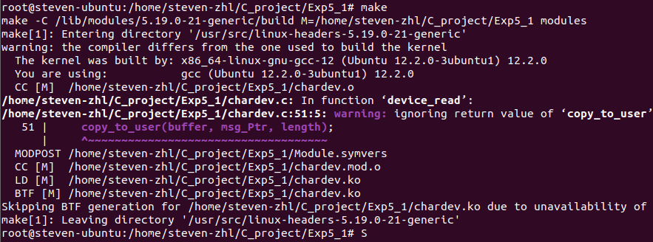

(2) 安装字符驱动模块



(3) 使用dmseg指令查看设备号

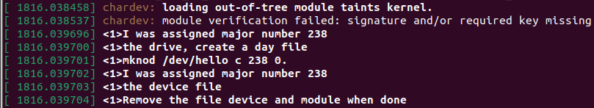

可以看到，此时系统分配给字符设备的设备号为238。

(4) 创建设备



2、编写一个简单的块设备驱动程序，实现一套内存中的虚拟磁盘驱动器，并通过实际操作验证块设备驱动是否可以正常工作。

(1) 编译块设备驱动程序 simp_blkdev.c

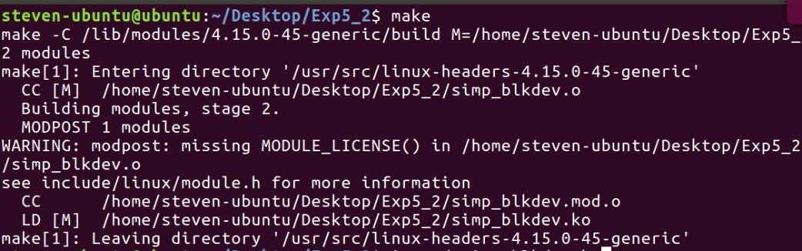

(2) 使用insmod指令安装内核模块

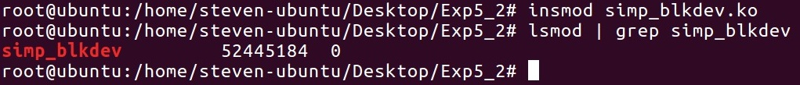

如图所示，先使用insmod指令安装内核模块，然后使用lsmod指令查看安装情况 ，此时说明安装成功。

(3) 在该块设备上建立ext3文件系统

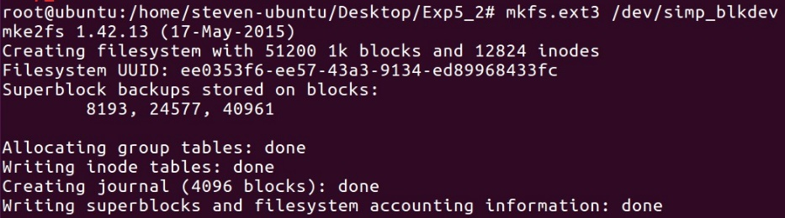

(4) 创建挂载点并挂载设备

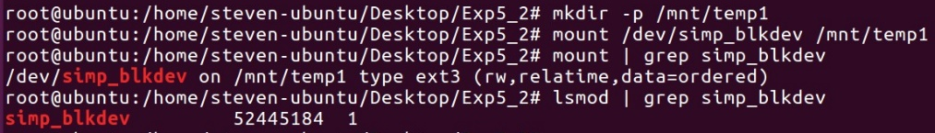

如图所示，倒数第三行的输出表示simp_blkdev已挂载到/mnt/temp1处，最后一行是模块查询结果，此时模块已被调用。

(5) 对块设备驱动进行调用测试

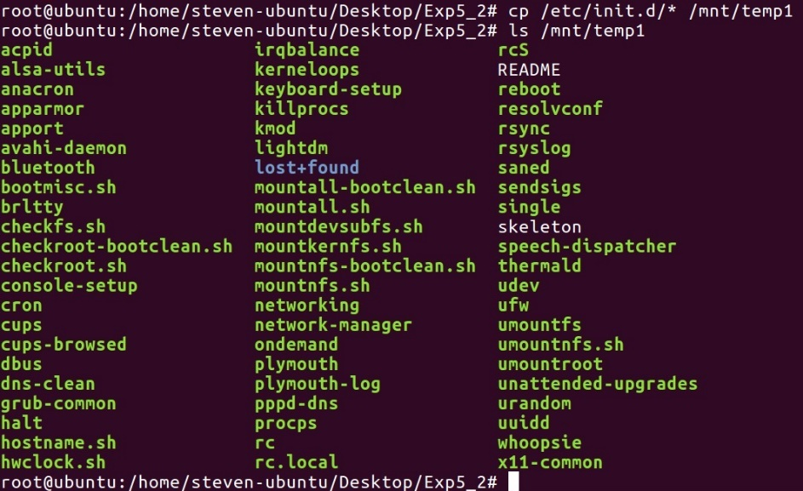

使用cp指令，将/etc/init.d路径下的所有文件拷贝到该挂载点下，并使用ls指令查看该目录下的文件。由于先前并没有操作过该路径，如果调用未成功的话，此处应该为空，但此时此处已有文件，证明调用成功。

(6) 查看占用情况

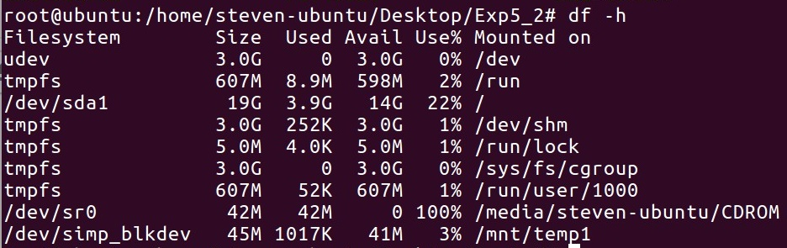

使用df -h指令，通过最后一行可见，由于刚刚文件的复制，simp_blkdev此时的占用为3%

(7) 删除文件，再次查看占用

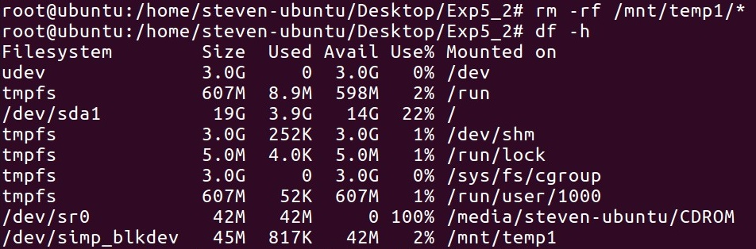

使用rm -rf指令删除挂载点下的所有文件，再次使用df -h查看，此时占用已降到2%，说明删除成功。

(8) 取消挂载

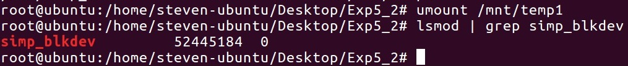

取消挂载，此时再次使用lsmod查看，可以发现simp_blkdev又恢复到未被调用的状态。

(9) 卸载模块



使用rmmod卸载模块后，再使用lsmod已经显示不出来了，说明已经成功卸载。

五、问题讨论

1、总结字符设备和块设备在实现过程中的异同点。

相同点：字符设备和块设备都需要编译安装后才可运行，以实现特定功能。

不同点：字符设备的传输单位为字节，形式上表现为字节流，无法随机访问，传输率不高；块设备的传输单位为块，可以随机访问，传输速率快。